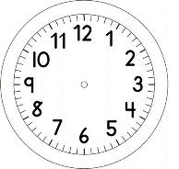
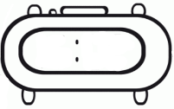

INÍCIO:

PORTUGUÊS -AS AVENTURAS DE PINÓQUIO

QUESTÃO 1

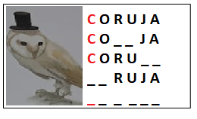
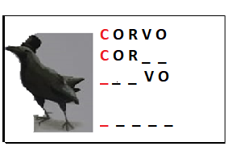
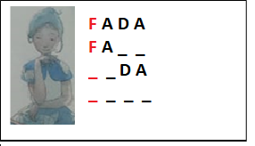
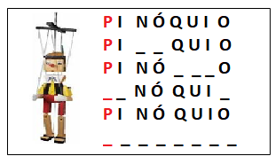
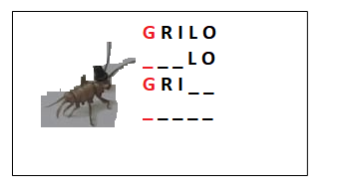
COMPLETE COM AS LETRAS QUE ESTÃO FALTANDO

QUESTÃO 2

TODAS AS PALAVRAS SE JUNTARAM, REESCREVA A IDEIA SEPARANDO AS PALAVRAS. CADA PALAVRA DEVERÁ SER ESCRITA EM UM RETÂNGULO.

AMENINADOSCABELOSAZUISERA,NAVERDADE,UMAFADAMUITOBOAZINHA.

,

.

OSMÉDICOSCHEGARAMRAPIDAMENTEUMDEPOISDOOUTRO:UMCORVO,UMA CORUJAEUMGRILOFALANTE.

: ,

.

QUESTÃO 3

DESCUBRA OS SEGREDOS E CONTINUE AS SÉRIES ATÉ EMBAIXO ANALISANDO A POSIÇÃO DAS LETRAS. PINTE AS QUE ESTÃO NA POSIÇÃO CORRETA

W |  | X |  | Y |  | Z
W |  | X |  | Y |  | Z
W |  | X  X |  | Y |  | 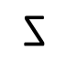
W |  | X |  | Y |  | Z
W |  |  |  | Y

TÉRMINO:

